Ментальные карты: технологии креативности.

Порядок освобождает мысль.
Р. Декарт
Наше время требует от человека умения обрабатывать невероятно большие объемы информации, думать стратегически и придумывать новые решения. К сожалению, человек для достижения этих целей чаще всего пользуется старыми методами и моделями мышления.
Умение эффективно управлять информацией — уже не желательное, а необходимое для современного человека задача. Ведь каждый из нас ежедневно сталкивается с огромными потоками информации: интернет, телевидение, пресса, реклама. Нам приходится реагировать на эту информацию и поступать соответственно с нашими целями: часть просто игнорировать, часть откладывать «на потом», часть необходимо немедленно обрабатывать (например, директиву от руководства).
Не смотря на значительное количество поступающей информации, в настоящем мы продолжаем использовать те же самые способы ее представления, которые использовали и наши предки, когда объем и интенсивность информационного потока были в десятки раз меньше
Проверенные временем формы представления информации имеют ряд недостатков
Текст, список, таблица, диаграмма — проверенные временем формы, к которым мы привыкли, но у которых есть ряд недостатков:
1. При достаточно больших объемах традиционный способ записи довольно сложно запомнить и воспроизвести;
2. Трудно выявить ключевые идеи;
3. Неэффективное использование времени при обработке информации;
4. Тяжело использовать творческий подход и нахождение новых решений при описании проблемы.
Автор методики ментальных карт Тони Бьюзен обнаружил, что проблема кроется в механизме работы человеческого мозга. Известно, что левое полушарие мозга отвечает логические аспекты: речь, операции с последовательностями, линейным представлением информации, операции с перечнями, списками, числами. Правое же решает абстрактные задачи: пространственную ориентацию, целостность восприятия, воображение, восприятие цвета и чувство ритма.
Альтернативой линейного метода (например, текста) являются ментальные карты — запись информации, основанной на визуальном мышлении и совместной работе правого и левого полушарий мозга.

Преимущества
Метод имеет ряд преимуществ, которые для демонстрации мы представим в этой статье в виде текста и в виде ментальной карты.
Итак, преимущества ментальных карт перед обычными методами представления информации:
1. Информацию записывать легче, быстрее и меньше по объему.
2. При чтении карты видно взаимосвязи в информационном блоке, структуру и логику.
3. При использовании ментальных карт человек развивает мышление (творческое и логическое), память и воображение.
4. При использовании ментальных карт мы задействуем творческие процессы и используем весь потенциал, так как используем оба полушария мозга.
5. Мы запоминаем информацию сразу, более качественно и в больших объемах
6. Методу ментальных карт легко научиться.
Теперь эта же информация, представленная в виде карты
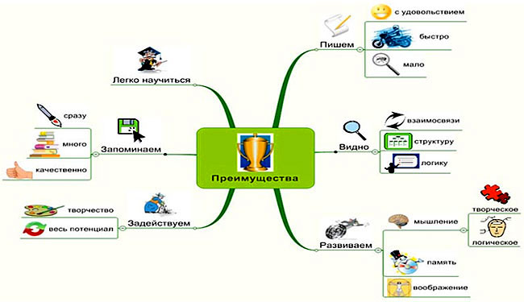

Как известно, основными функциями мозга являются восприятие, хранение, анализ, воспроизведение и управление информацией.
Человек легче запоминает информацию, поданную в виде ментальной карты, так как она соответствует некоторым свойствам нашеговосприятия:
1. Целостность, законченность образа.
2. Эмоциональная выразительность образа
3. Ассоциативность
Интересным свойством карт является тот факт, что ее в равной степени легко использовать людям с разным подходом к работе. «Креативщикам», бурлящих идеями, карты не ставят ограничений, но в то же время организовывают их творческий пыл в понятную и четкую структуру, которую можно воплотить в жизнь. Сторонники же порядка и четкости смогут видеть в стройной структуре карты новые, свежие решения.

Применение ментальных карт
Креатив. Ментальные карты широко используются для развития творческого мышления и проведения мозговых штурмов. Метод позволяет генерировать идеи и организовывать их в понятную четкую структуру, удобную при обработке сгенерированных идей. Кроме того, подобная организация помогает принять взвешенное и обдуманное решение при сложных ситуациях, когда присутствует много различных факторов.
Информационный менеджмент. Ментальные карты также используются при организации большого количества информации — древовидная структура позволяет быстро и эффективно оценивать поступающую информацию и определять ее место в иерархии. Кроме того сокращается время на поиск информации.
Человек легче запоминает информацию, поданную в виде ментальной карты, так как она соответствует некоторым свойствам нашего восприятия
Планирование. Благодаря методу улучшается работа с проектами, так как видна связь между ресурсами, задачами, сроками, объемами и способами реализации отдельных задач проекта. Часто карты используют в качестве инструмента тайм-мененджмента — вы сможете увидеть полную картину дел, вывести приоритеты выполнения и привязать выполнение задач к времени.
Презентация. Цельность карты дает возможность также четко доносить какую-либо идею людям, избегая ненужных отступлений, укладываясь в сроки презентации. Кроме того, последовательность и логичность презентации с помощью ментальной карты позволит понять слушателям именно то, что вы хотели сказать.
Визуализация. С помощью карт вы сможете наглядно представить исчерпывающую информацию о связях, соотношении, иерархиикакого-либо понятия или проекта.
Обучение. При обучении на человека обрушивается огромное количество информации, требующее четкой организации, так как эту информацию необходимо будет зафиксировать (записать), отфильтровать важное и неважное, запомнить, связать с практическим выполнением и предыдущим опытом. Ментальные карты позволяют решить эти задачи благодаря тому, что наглядно выделяется главное и второстепенное, видна взаимосвязь между понятиями и, благодаря структуре и использованию ассоциаций, информацию намного легче запомнить.

Техника составления ментальных карт
Применение ментальных карт — довольно непростой, имеющий массу нюансов, но все же крайне полезный навык, требующий определенной подготовки и времени. Наталия Павлова отметила, что для того, чтобы метод ментальных карт стал хорошим навыком, необходимо нарисовать их не менее ста штук.
В период «оживления» карт приходят нестандартные решения и новые способы достижения целей
Начало работы с картами — режим свободных ассоциаций или «мозговой штурм». Возьмите лист бумаги, начните обдумывать свою идею или проект. Записывайте абсолютно все мысли, связанные с проектом — не критикуйте и не огранивайте себя.
Второй этап — непосредственно составление карты:
1. Возьмите лист бумаги и нарисуйте в центре главную тему вашей карты. Лучше всего использовать яркий, запоминающийся образ вашей темы.
2. От главной темы проведите несколько ветвей. На каждой из них напишите одну идею (мысль, образ, понятие), связанных с главной темой из тех, что вы сгенерировали во время мозгового штурма.
3. К основным идеям также подведите несколько ветвей, который связаны с ними.
Третий этап. Отложите вашу карту на период от 2 часов до двух дней. Таким образом карта «устоится» в вашем сознании.

Четвертый этап. «Оживление» карты. Используйте как можно больше ассоциативных изображений и форм для предания карте эмоциональной выразительсноти. Используйте цвета: например,что-то важное или опасное (то, на что обратить особое внимание) выделите красным цветом; яркую идею, радостное событие — желтым цветом. Строгих рекомендаций к использованию цветов и изображений нет, так как ассоциативные связи у каждого человека разняться. Главное условие — ваш собственный язык образов должен четко передавать вам информацию с карты. Яркие образы карты дадут вам возможность ее хорошо запомнить и натолкнут на творческие мысли. Очень часто в период «оживления» карт приходят нестандартные решения и новые способы достижения целей, вспоминаются упущенные фрагменты.
Пятый этап. Отложите вашу карту на период от двух часов до двух дней. Этот повторный «закрепительный» этап даст возможностьчто-либо дополнить или изменить в карте. После этого этапа ваша карта готова и вы можете ее применять. С течением времени, возможно, вы будете совершенствовать ее, усложнять или упрощать, дополнять каким-либо новыми идеями. При дополнении пользуйтесь теми же правилами составления ментальных карт.
Например, если к теме «Использование ментальных карт» приложить вышеуказанный метод, получится следующая схема:
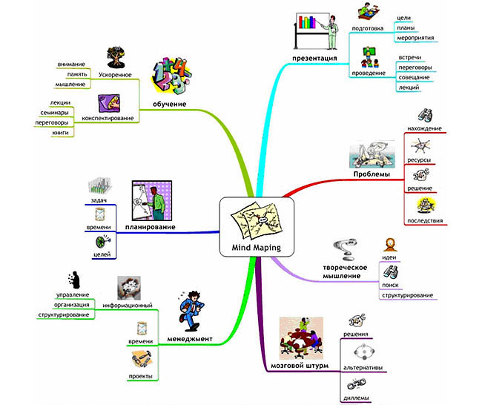
СОВЕТЫ АВТОРА МЕТОДИКИ ТОНИ БЮЗЕНА
1. Важно помещать слова на ветках. Ветки должны быть «живыми», гибкими. Рисование ментальной карты в стиле традиционной схемы полностью противоречит идее ментальных карт. Это сильно затруднит движение взгляда по ветвям и создаст много лишних, одинаковых, монотонных объектов.
2. Пишите на каждой линии только одно ключевое слово. Каждое слово содержит тысячи возможных ассоциаций, поэтому «склеивание» слов уменьшает свободу мышления. Раздельное написание слов может привести к новым идеям.
3. Длина линии равняется длине слова. Это экономнее и «чище».
4. Пишите печатными буквами как можно яснее и четче.
5. Варьируйте размер букв и толщину линий в зависимости от степени важности ключевого слова.
6. Обязательно используйте рисунки и символы (для центральной темы рисунок обязателен). В принципе, ментальная карта может вообще целиком состоять из рисунков.
7. Старайтесь организовывать пространство, не оставляя пустого места и не размещать ветви слишком плотно. Для небольшой карты используйте лист А4, для большой темы — А3.
8. Разросшиеся ветви можно заключать в контуры, чтобы они не смешивались с соседними ветвями.
9. Располагайте лист и слова горизонтально («альбомная ориентация»). Такую карту удобнее читать и нет необходимости крутить.

